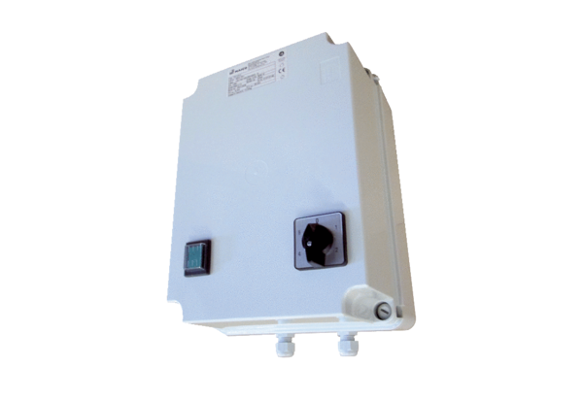Transformator 5-stopniowy TR 0,4-2Opakowanie jednostkowe: 1 sztukaAsortyment: C
Numer artykułu: 0157.0147Producent: MAICO

